**Oracle 11.2.0.4**

**数据库安装图文详解**

1. **环境介绍**

CPU：一颗两核心Intel(R) Xeon(R) CPU E5-2620 0 @ 2.00GHz

MEM：4GB

DISK：40GB

IP地址：172.16.1.91

OS：Linux CentOS 6.6 x86_64

1. **安装准备**

查看服务器硬件资源配置是否符合Oracle数据库安装的最低配置，查看操作系统版本号选择匹配的Oracle版本；配置本地YUM仓库并安装所需rpm包，关闭SELinux防火墙，开放iptables防火墙指定端口(默认为1521，并开放一个制定的端口区域)；调整服务器所在时区及服务器本地时间；创建系统用户oracle，分配oracle用户的属组以及附加组为oinstall、dba，创建Oracle安装目录、数据文件目录、日志目录、备份文件存放目录，这些目录的属主属组全部为oracle：oinstall，权限为755

1. **系统配置**

**3.1、修改内核参数：**

# vi /etc/sysctl.conf

# set Oracle 11g

fs.aio-max-nr = 1048576

fs.file-max = 6815744

kernel.shmall = 2097152

kernel.shmmax = 536870912

kernel.shmmni = 4096

kernel.sem = 250 32000 100 128

net.ipv4.ip_local_port_range = 9000 65500

net.core.rmem_default = 262144

net.core.rmem_max = 4194304

net.core.wmem_default = 262144

net.core.wmem_max = 1048586

# sysctl –p

**3.2、修改资源限制：**

# vi /etc/security/limits.conf

# set Oracle 11g

oracle soft nproc 2047

oracle hard nproc 16384

oracle doft nofile 1024

oracle hard nofile 65536

**3.3、修改登录配置文件：**

# vi /etc/pam.d/login

session required pam_limits.so

**3.4、修改oracle用户的环境变量文件：**

$ vi .bash_profile

export PATH

export TMP=/tmp

export TMPDIR=$TMP

export ORACLE_SID=orcl

export ORACLE_BASE=/u01/app/oracle

export ORACLE_HOME=$ORACLE_BASE/product/11.2.0/db_1

export ORACLE_TERM=xterm

export PATH=$ORACLE_HOME/bin:$PATH

export LD_LIBRARY_PATH=$ORACLE_HOME/lib

export CLASSPATH=$ORACLE_HOME/jlib:$ORACLE_HOME/rdbms/jlib

export DISPLAY=172.16.1.91:0.0

stty erase ^h

$ source .bash_profile

3.5、安装所需RPM包

# yum -y install binutils compat-libstdc++-33 elfutils-libelf elfutils-libelf-devel glibc glibc-common glibc-devel gcc- gcc-c++ libaio-devel libaio libgcc libstdc++ libstdc++-devel make sysstat unixODBC unixODBC-devel

1. **Oracle数据库软件安装**

4.1、进入Oracle数据库安装包所在目录进行解压，合并

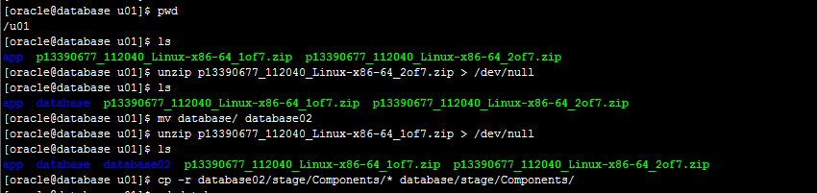

4.2、使用oracle用户执行安装脚本./runInstall

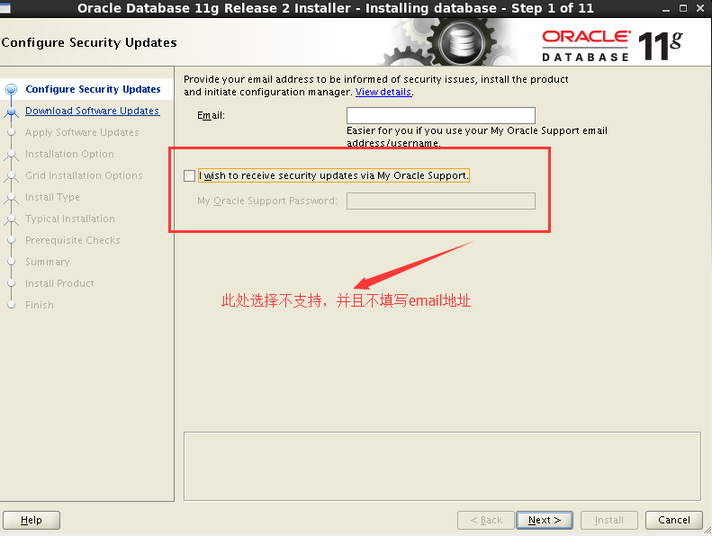

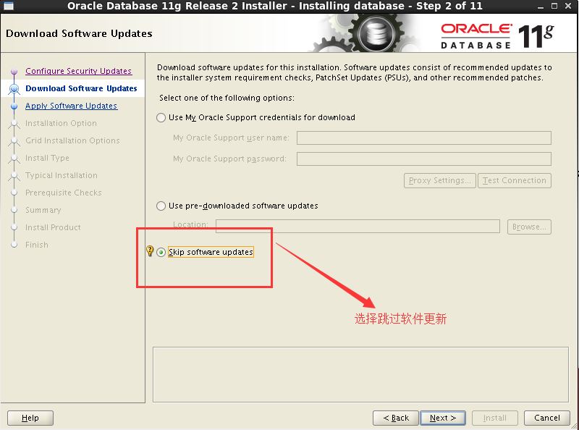

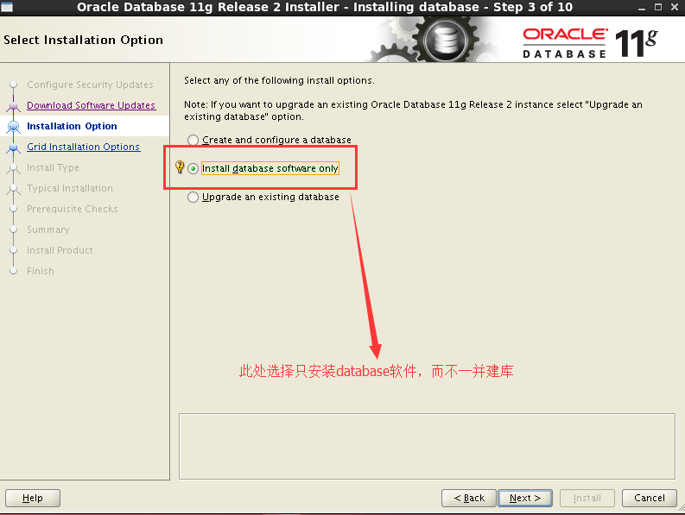

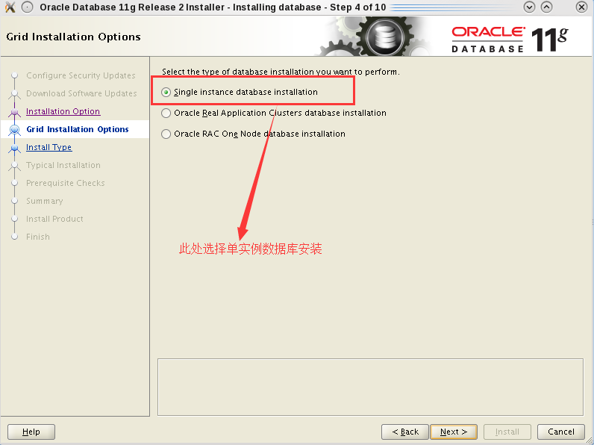

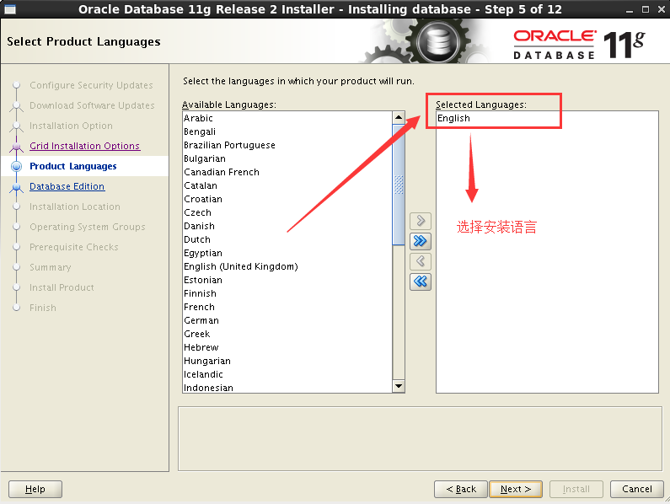

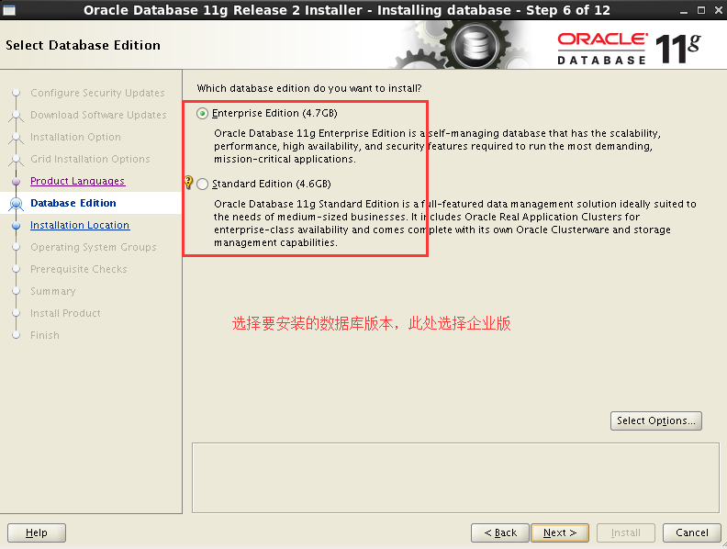

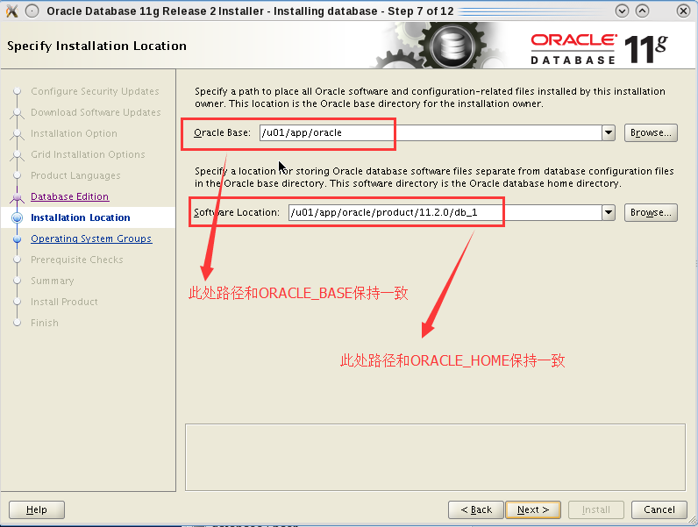

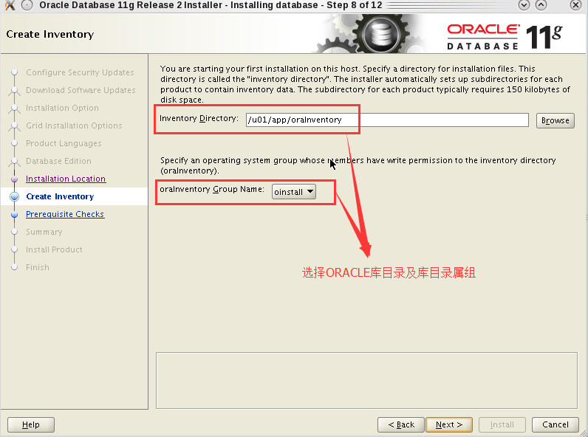

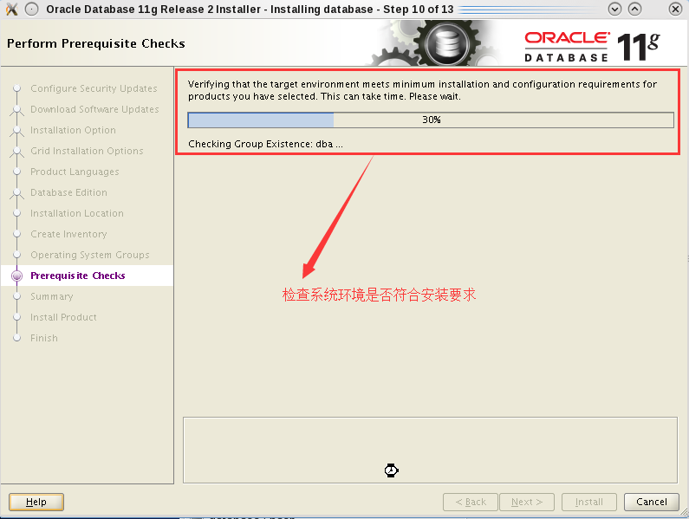

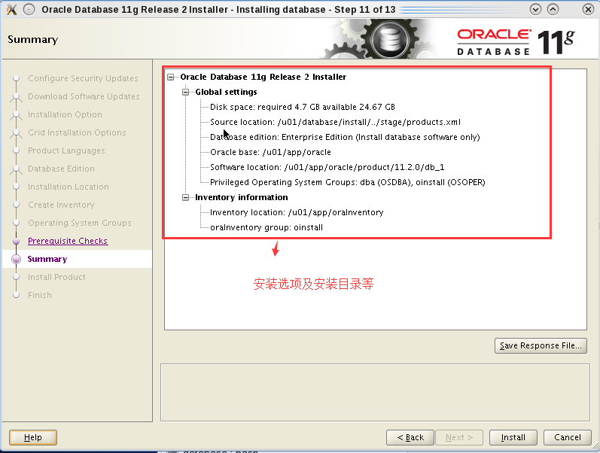

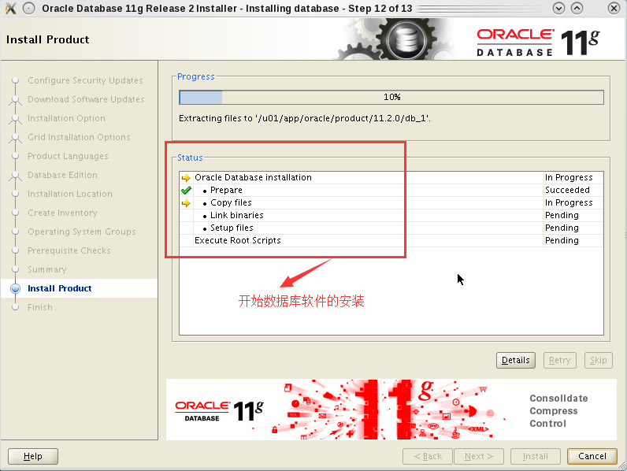

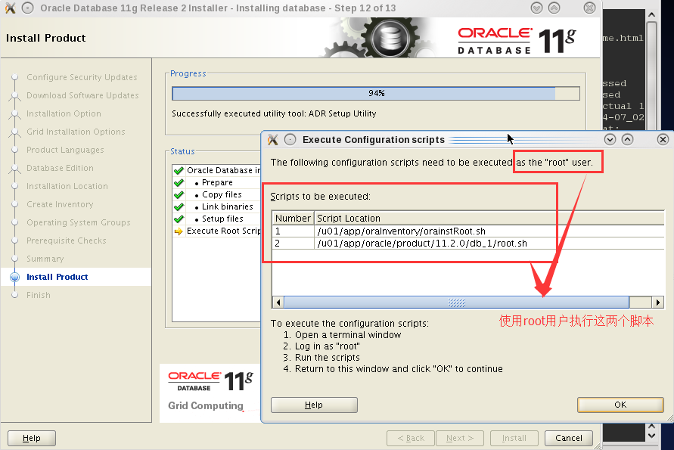

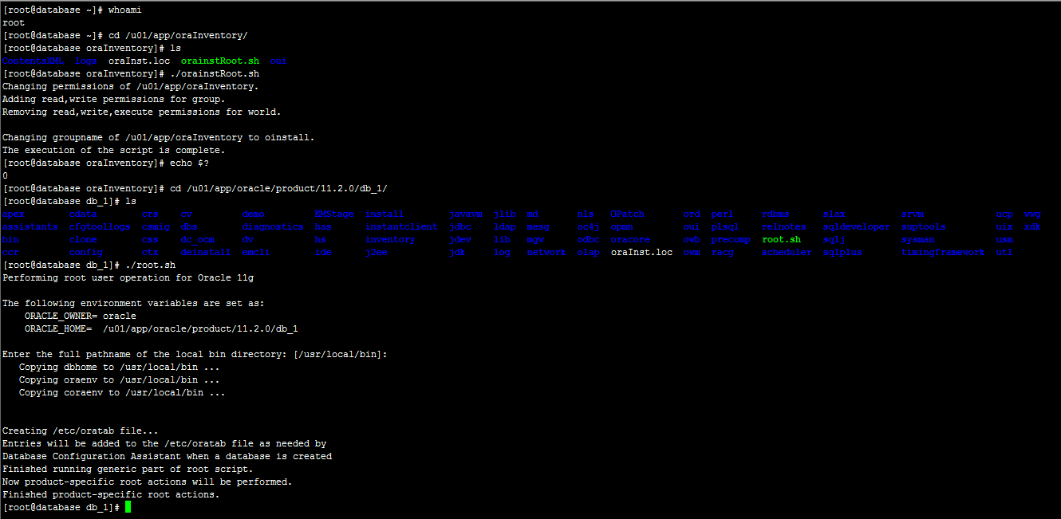

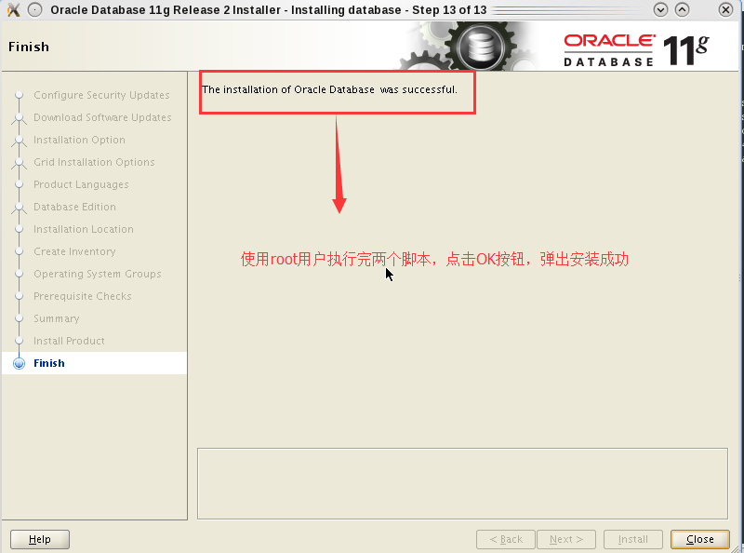

当你看到最后一张图片的时候就表示数据库软件已经安装成功了，但是此时数据库是不能读写数据的，因为没有安装实例，接下来我们开始安装数据库实例。

1. **Oracle数据库实例安装**

安装完数据软件之后，回到命令行，重新读取oracle用户的环境变量信息，并执行命令“dbca”来创建数据库实例

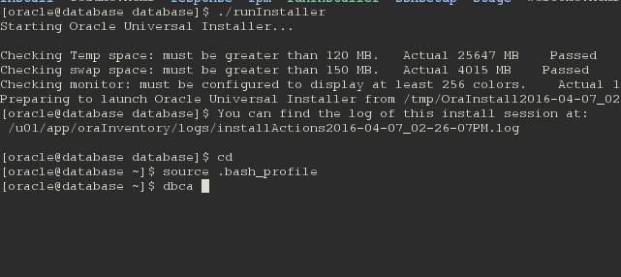

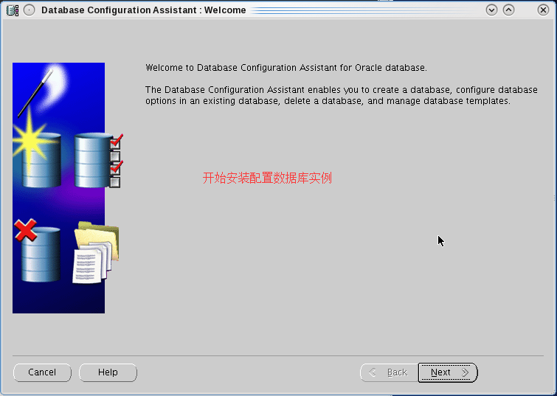

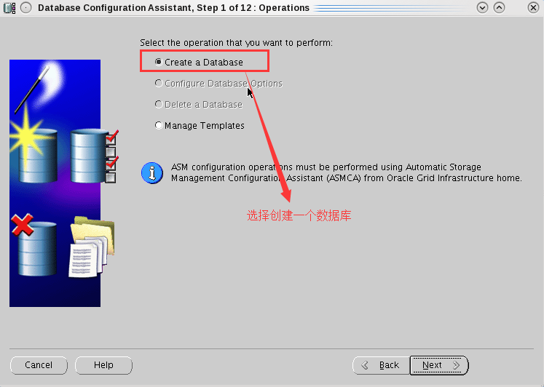

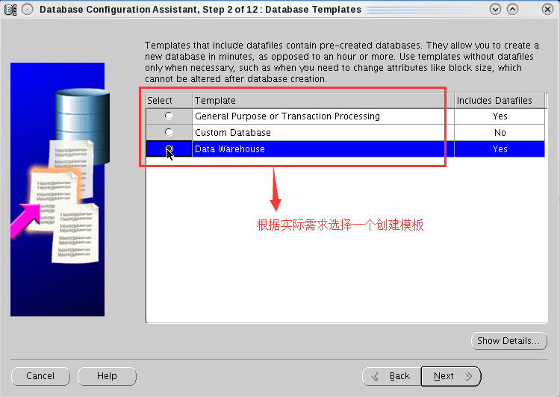

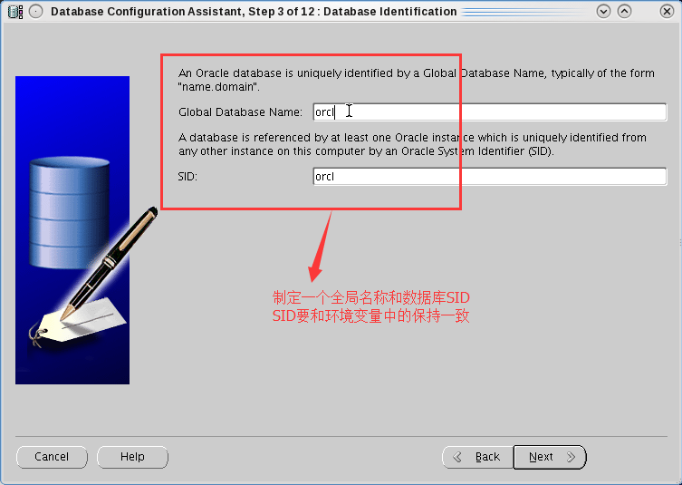

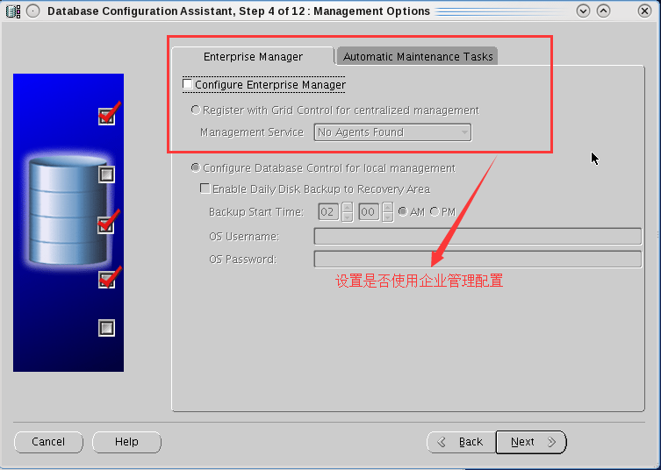

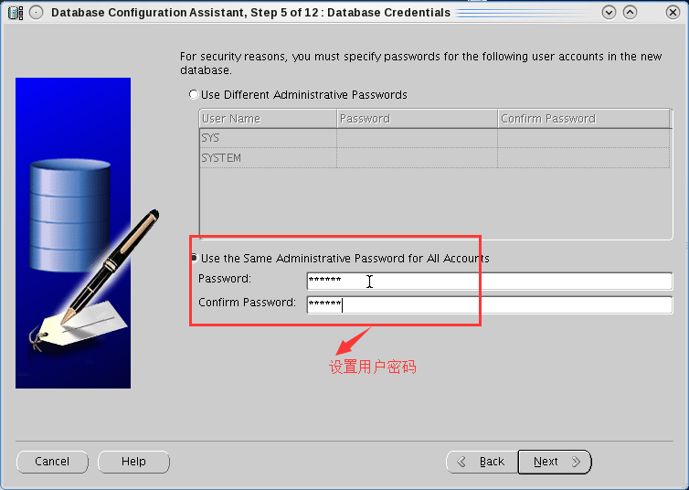

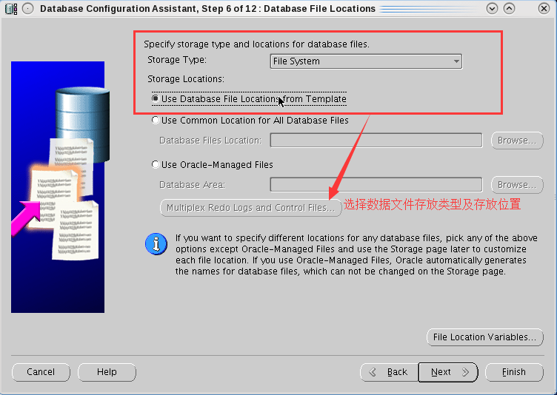

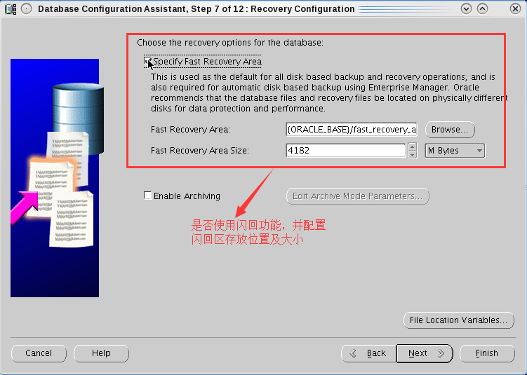

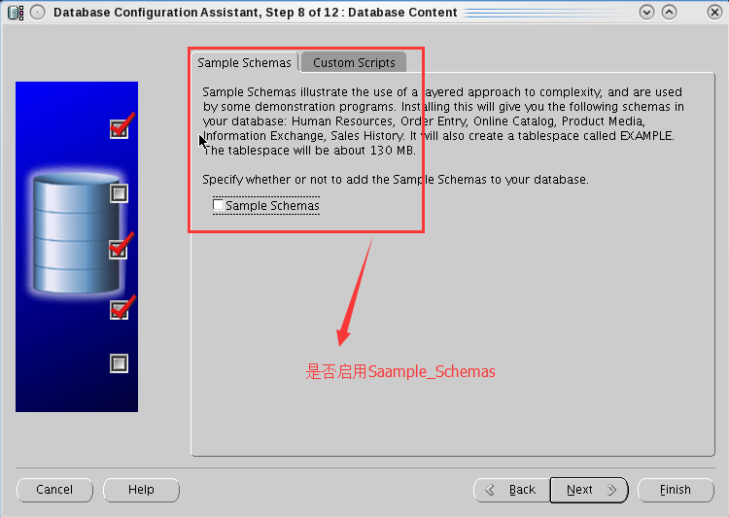

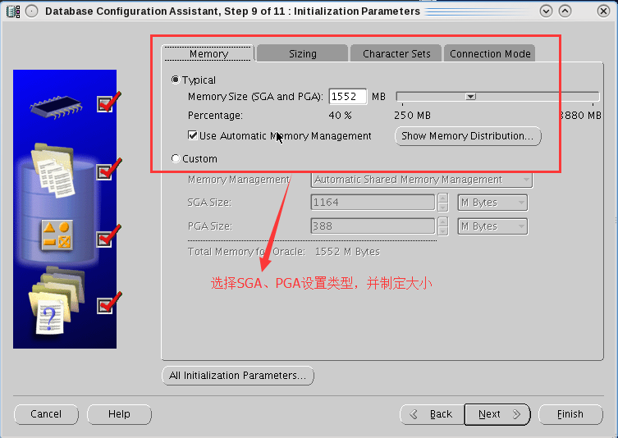

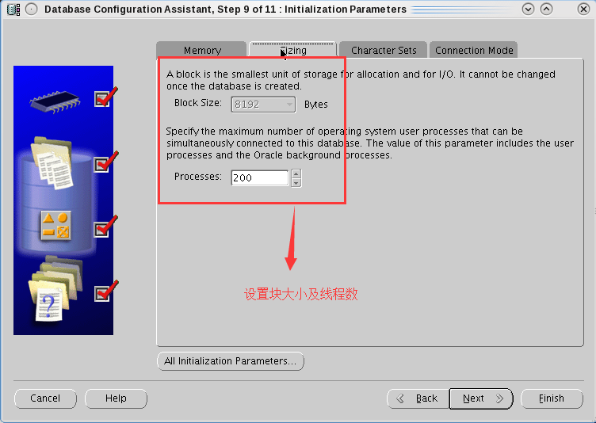

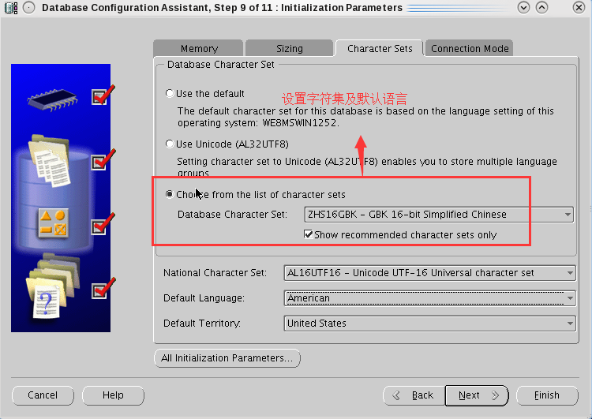

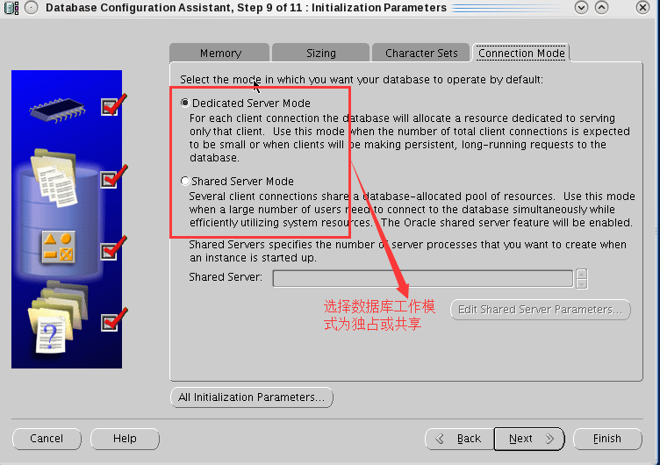

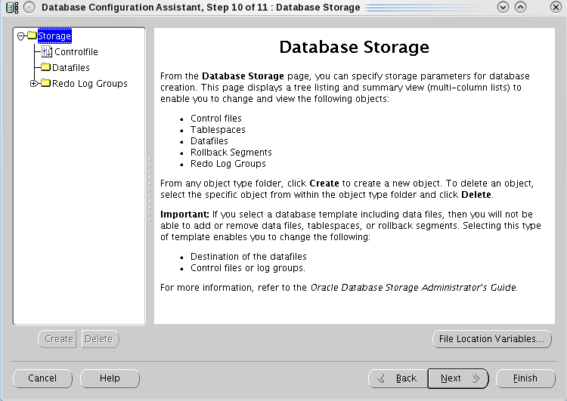

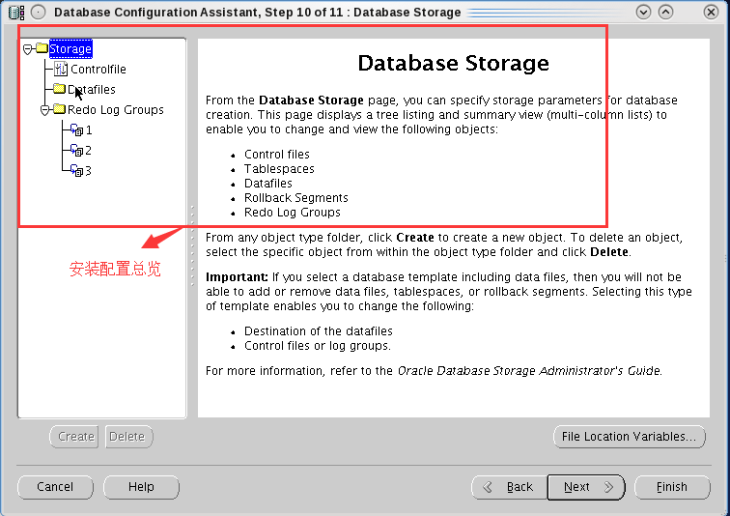

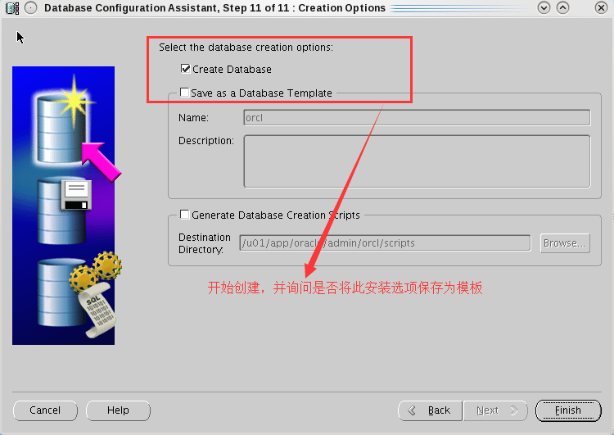

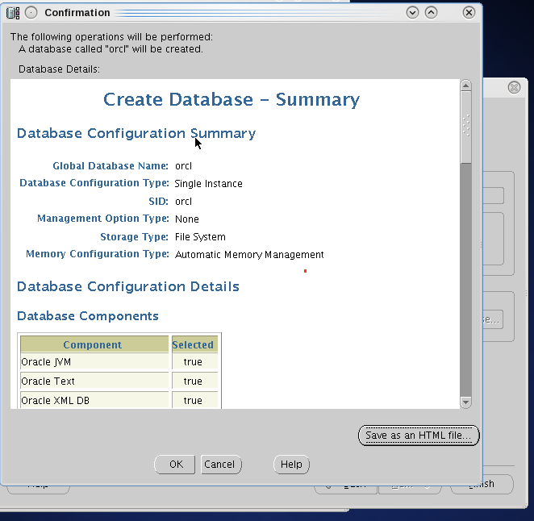

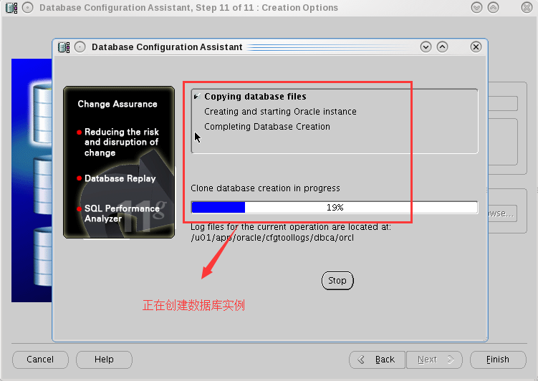

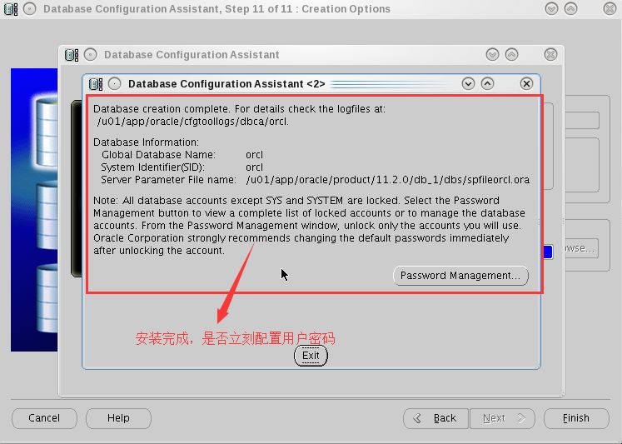

当你看到这个窗口内容的时候，恭喜你，数据库实例已经安装成功了，但是别着急，现在你还是不能登录数据库，因为你还没有安装登录入口

1. **安装数据库监听**

此时再次回到命令行终端，使用rsp文件创建默认监听，执行命令“netca -silent -responsefile /u01/database/response/netca.rsp”即可

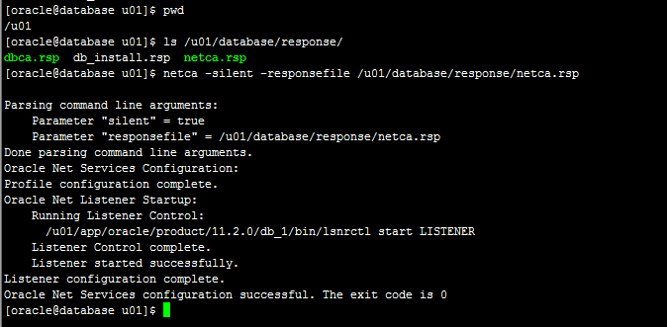

执行完成之后，查看操作系统“1521”端口是否处于监听窗台，以及监听程序运行状态

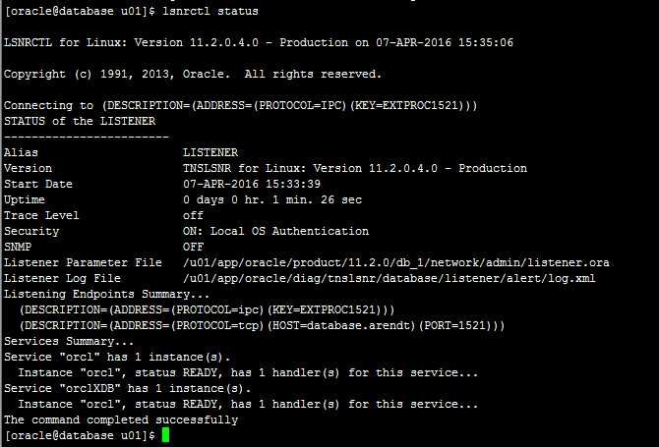

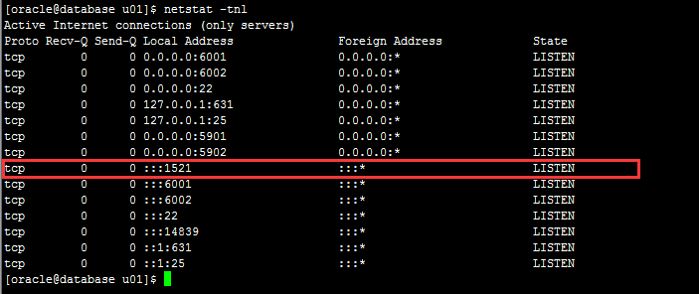

如果1521端口被监听，数据库监听程序运行正常，恭喜你，Oracle数据库已经安装完成！

1. **测试Oracle数据库是否安装成功**

使用oracle用户执行命令“sqlplus / as sysdba”通过本地登录到sysdba用户，并查看数据库启动状态以及常用参数

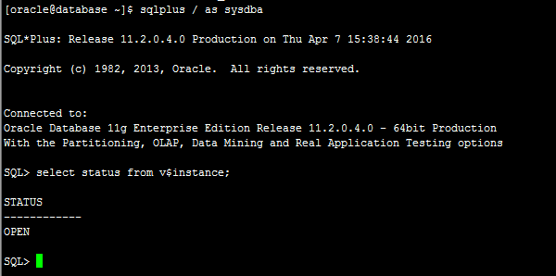

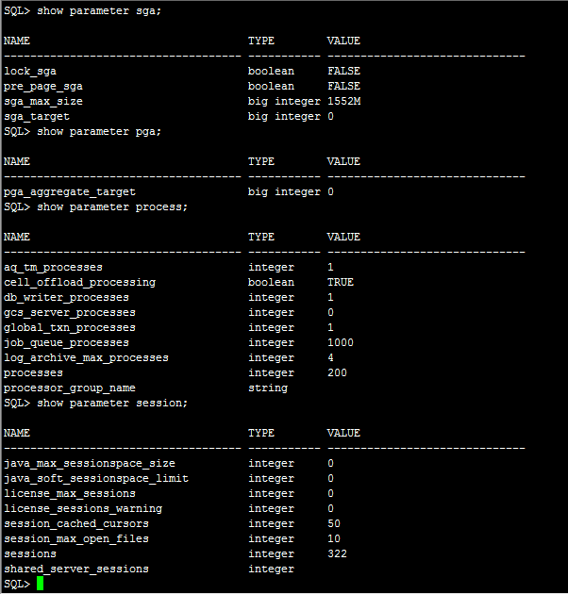

此时数据库已经完全OK，你可以开始DIY你的数据库了。